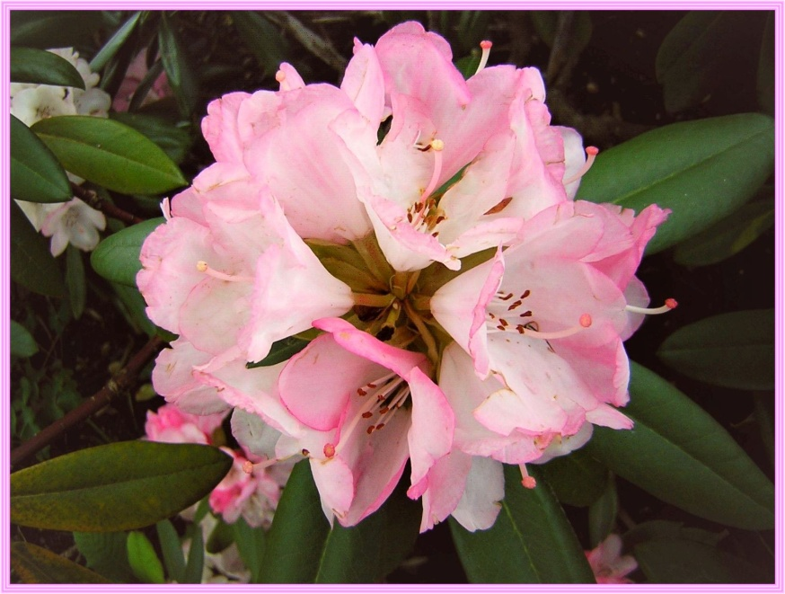

洞察神的传道人和所谓的先知的不完美生活

信息主题。
这位传道人曾经在跪下祈祷时听到的心声，不得不重新分类。
信使要求澄清基督启示中的一句话，这句话据说是通过内心话得到的。
一些圣经文本或先知的语言如何会变得暴力和令人恐惧。
乞求和恳求作为天国的遥远行为从何而来。
对发光的微妙星球上的幸福生活进行了快乐的展望。

* * *

天上的信使根据 "我是 "中爱的普遍精神的指示揭示自己。他在这个有些不同的启示中，简要地指导读者和听众通过我滴天爱，使他们对传道者不完美的生活有了一点，根据天上的生活规则，他们与每个人和其他世界的人都是平等的。
诚然，这位传道者和其他人一样，不受任何约束地接受天上的神圣的光明之语，因为每个天上和天外的生命都自由和自我负责地决定自己的生活方向。因此，传道人不可能声称他没有自由意志，因为他错误地认为上帝的灵已经为他的天国任务夺走了他的自由意志，他必须向他在人类生活中的指导方针低头。
不，这不可能，因为否则上帝的精神就会成为统治者，并凌驾于所有的生命之上。他曾经被我们这些天国的人创造，我们不受制于他，但他与我们站在天国的平等地位上，管理天国的正义、生活的规则和与我们在一起的品质。这种安排使我们所有人都有可能相互平等，没有任何生命可以指示或征服另一个生命，就像发生在天国之外的低级境界的堕落。这就是为什么你没有看到天体的预言家和我中的天体爱的精神站在你上面，而是与你平等，尽管爱的精神有最大的能量容量，为我们管理所有的进化智慧、生活规则和品质，我们可以永远感激地和幸福地从它巧妙的知识潜力中汲取。
在他的前世，这位天国的传道人也曾经有过这样的态度：在神职人员的误导下，他跪在地上发自内心地祈祷，没有一个天国的人对上帝的精神做过这样的事，因为这种行为是对我们的一种羞辱。只有在今生，在一些神圣的启示之后，他才恍然大悟，他以前的行为，也就是他小时候从信仰团体中接受的行为，不可能与天上的人的行为相符。
当在一次启示之后，他按照以前的习惯，出于喜悦和感激，在心灵的祈祷中再次无意识地跪下，他听到了来自他提高的灵魂--人类意识的神圣冲动："请站起来，因为没有天人对我这样做，因为我与你和众生平等"。
他首先要在精神上处理这个问题，并试图将其正确分类，他的内在灵魂在他醒来时通过叠加图像帮助他做到这一点，从中他认识到所有的天人都与我是爱的精神平等。从这一点上，爱的精神能够以一种可理解的方式向他解释纯洁的光明生命的天国生活是如何与他调节的。
其余的，你们内心的人已经能够从许多信息中收集到，这些信息详细描述了天体的性质、结构和设计，以及必要的生活规则和对维护创造秩序很重要的生命特征。如果你读过或听过大部分的天体液滴设定为音乐，那么你将能够在一定程度上对天体的生活方式进行分类。当这种情况发生时，那么你会因为你的精神进一步成熟，当你读到一篇文章或听到某人说的不符合天体的生命规则和众生的特征时，会从内心感到不愉快。通过这种方式，当你的灵魂通过人类的意识感知到天上的遥远事物时，就会与你交流。
传道人也是如此，他收到了一些读物，这些读物是传道人从灵感中得到的，至今仍在传播。因此，他在心里的祷告中转向天上的爱的精神，要求他澄清关于一个声明的问题。

"亲爱的上帝，我收到了一份摘录的文字，摘自一本据说是由你启发的宗教书籍。读完后，我立刻从自己的内心感觉到，这句话不可能出自你，天体原始太阳中最衷心、最善良、最温和、最非暴力的非个人神性属性存在，因此我在内心向你请求澄清，以便与我一起化身的、希望以诚实之心回归天体的、具有同等价值的天体兄弟姐妹们，不要让自己被这种不真实的言论所欺骗，从而污染了他们的灵魂-人类意识。"

该摘录逐字逐句地包含了以下句子。

... "我重复：蛇的头将被压碎。在这之前，贪吃的人造动物被揭开了面具"....

宇宙的爱的精神通过我回答，我是一个纯洁的天上的光的存在，自愿承担起保护地球上的预言家的任务，他的问题已经从灵魂的心里流出来。
好吧，我是中的爱神以及我们天人的纯光生命在我们的纯光意识中不知道任何暴力的表达，因此这句话不可能来自他，也不可能来自我们天人的生命。这句话来自于早先堕落的报喜者的信息，确实是对面的众生给他的，他们在宇宙的时刻无意回到天国的存在。这些是在地球上搞恶作剧的灵魂，特别是针对已经曾经能够接受内在神性话语的通灵者，但只是在有限的时间内。通过他们推崇的狂热和欺骗性，他们通过堕落的传道人在宗教和灵界传播许多宗教上的不一致，从而他们认为把心地善良的上帝的听众带入他们的影响和精神依赖中。这些灵魂长期生活在盲目的信仰中，狂热地与《圣经》文本保持一致，这些文本不是由上帝的精神启发的，而是由具有激进和暴力性格特征的深度堕落的天国人，他们曾经在许多宇宙纪元前，与其他叛教的生命一起创造了这个世界和人类。在他们的世界里，他们已经成为伪装的大师，欺骗那些没有什么自我认识经验的虔诚的人，成为他们生命能量的受益者。他们欺骗性的生活方式充满了过去许多宗教暴力的行为，因此这种暴力的表达方式在他们通过堕落的传教士的传递中出现了。这只会发生，因为这种暴力的记忆或文字表达，仍然没有被他认识到，也必须存在于上层和潜意识以及前铃声的灵魂鞘中，因为否则这种不人道的，无情的文字表达，标志着粗暴，永远不可能通过他的发音或书写出来，然而，这发生在他是一个堕落的铃声。
超越的暴力灵魂，欺骗精神上没有经验的信神者，他们试图通过宗教的《圣经》声明来使自己的声音被听到，他们只有在这种试图用智力而不是用内在的精神心脏来理解信息文本的神的约束下才能实现。这就是为什么他们上当受骗，并在事后想知道为什么上帝的精神在他的启示中使用如此可怕和惊恐的字眼。
因此，上帝之灵要求你不要用你的头脑来阅读或听他的信息陈述，而是用你的心灵感受，那么你就不会被堕落的传道者的低能量信息所迷惑，这些信息包含许多重复的内容，他们部分是从他们的潜意识中提取的，因为早期的神圣传递仍然储存在其中，或者因为他们已经从欺骗地球的灵魂中直接接受了类似信息、宗教导向的灵感，上帝之灵已经告诉你。
这关于这个问题--关于堕落的罪人的暴力表达。

现在谈谈另一个与这位天上的传令官以及其他接受神圣信息的人有关的话题。
近二十年来，他一直心怀感激和喜悦地在互联网上发布从上帝之灵那里得到的天国神圣的爱滴信息。第一批公布的信息中包含一些不适用的词语，这些词语在几秒钟内从潜意识中出来，插入信息文本中，但这些词语与最初从他不竭的智慧意识中传递的神圣声明不一致，或者在信息现场不合适。由于他像所有其他天国的传道人一样，受到了精神意识的成熟过程，所以他在纠正信息的过程中或在重读的过程中，没有立即认识到有些词是不正确的或错误的，而伴随的天国控制者在启示过程中无法阻止这些词，但事后应该由他用其他具有不同意义的词来代替。这种情况发生在传道者身上，因为他们的上层和潜意识中仍然包含着前世的记忆，这些记忆是从他们已经作为天上的传道者在这个地球上工作的灵魂中流出来的。但他们仍处于神的内在话语的初始阶段，在这个阶段，他们的上层和下层意识还没有经过天上的遥远的生命概念的净化，因为天上的基本规则和存在的特征的知识细节太少，在人类的意识中可以理解地呈现。或者他们从小灵界的灵媒人那里吸收了虚假的信息知识，然而这与真正的天国生活毫无共同之处。
正是这些储存有时可以在神圣的启示之光中不知不觉地流淌，因为他们非常集中地倾听天上的爱的精神，并立即一字不漏地说出其内部的灵感交流语言，或者像传道者已经做了四十多年的工作，他用手或直接在电脑中写下他从天上的光之源收到的东西。因此，信息文本中可能还包含一个被误解的词，传道人在重读时匆忙地或只是不集中地忽略了这个词，然后传给被称为纠正的属灵朋友进一步纠正。由于他们也不是万无一失的，所以他们有时没有识别出信息文本中的一个含义不恰当的词，然后信息的含义就会与所揭示的内容有一些偏差。这在不完美的人类生活中是无法避免的，但神的灵对那些真正没有按照神的灵的要求自愿承担轻松的天国任务的传道人和帮助纠正的朋友有充分的理解。但他们的灵魂--人的意识成熟得比平时快得多，因为他们完全集中地、有意识地阅读信息知识，并想在灵魂--人的意识中理解和纠正它。在这一点上，他们得到了来自协助他们的天人的冲动和感觉的帮助，通过这些冲动和感觉，他们更深刻地理解了上帝的精神所传递的声明。
有时会发生这样的情况：信使把一个信息在不知不觉中带着一点错误放到互联网上，供感兴趣的读者和听众使用。只有当《爱滴》的读者或听众怀疑它是错误的并向《爱滴》团队提供反馈时，才会发现它。但这只有在与团队有联系的情况下才能发生。因为从天堂的角度来看，神圣信息的整体意义是重要的，首先要考虑的是使者、纠正者，以及读者和听众的精神进一步成熟，而不是一个词的意义，在一个较长或较短的信息中，一个错误或不合适的词，不应该变成他们的严重。
圣约信徒最近被告知在以前的信息中出现了一个错字，是 "乞求 "一词，从天国的角度来看，应该是 "请求"。它在一条信息中，没有被盟主和早期的校对者注意到，直到它被一位细心的听众正确地注意到，他正在帮助传播爱滴。
真的，没有一个天国的人乞求什么，神的灵也不乞求我们什么，这就是为什么这个词来自于这个秋天的世界，那里有乞丐向路人乞求一笔钱，或者宗教人士在做了坏事后羞辱性地乞求和恳求神怜悯他们。人的悔改是真诚的，是发自内心的，但他们跪在上帝面前，向他乞求和恳求，却是天理不容的行为。这些和其他许多有辱人格的行为来自于可怕而险恶的宗教时代，当时专横而狂热的神职人员用责罚性的戒律和无情的暴力行为统治着宗教人士。他们脸上带着伪装的虔诚表情，多次出现在热爱上帝的酣畅淋漓的人们面前，用膏药般的演说宣扬上帝和天堂，然而这些都是源于他们的想象，与天堂的现实完全不相符。结果，他们被误导了，在精神上被许多天上的遥远知识和完全不自然的行为哄得睡着了。这就是为什么即使在今天，宗教人士假设了虚假的天国事实，当他们通过一位天国传道人收到完全不同的天国生活图景时，他们会感到惊讶，这位传道人在四十年里，在神圣的帮助下，通过自己的克服，真正在完善自己的存在方面走得很远，他能够从爱的精神中得到深刻和新的天国知识，并将其传递给感兴趣的读者和听众，这超越了精神寻求者迄今所得到的一切精神知识，让他们听到和阅读。因此，你们这些走在返回光明的天国之路上的内在的人要高兴，神的灵能够赐给你们如此丰富的知识，这在很大程度上是与天上的现实相一致的。

上帝之灵想从他属天的角度向你揭示一些关于目前令人担忧的世界局势的信息，但一天中剩余的传信时间已不足以进一步接收信息。正因为如此，天上的我是爱神要求你们人类敞开心扉，对天上的心语给予理解和耐心。在某些时候，你会从他那里收到关于世俗发生的事情和宗教声明的进一步报告，这些事情和宗教声明不符合天国的生活规则和天国人的进化生活，也不符合它们，还有关于纯洁的光明生命在他们光荣的居住星球上的生活方式的进一步描述，你已经着手再次返回这些星球。
我是中的上帝之灵总是通过一个纯洁的天体希望你们这些心地善良的人得到最好的结果，然而，在这个生活方式远离天堂的冷酷世界，他无法为你们实现。今天，他只能通过预言家在精神上搪塞你，因为你很快就会在另一个世界的、充满光亮的空灵星球上快乐地体验到宇宙的辉煌时代，而这些星球确实非常接近天国世界。在那里，他将通过酣畅淋漓的星球居民用美妙芬芳的粉色花朵迎接你，这些花朵是他们花园里的花灌木根据他们的要求自愿掉落在他们手中的，这样他们就可以用心中的礼物迎接新来者，给他们一点欢乐。这些你有一天会在你内心幸福地感知到，因为他们会从他们的灌木丛中向你传送他们对地球上的生命印象的图片。这对你们这些受上帝约束的人来说可能是无法想象的，但在天体和接近他们的高振动天体外的微妙世界是一个事实。
天上的居民和更高的天外微妙世界的众生经常要求花园里的灌木给他们一些花朵，以便他们可以用它们来装饰自己的外表。灌木非常高兴地做这件事，因为它们的花朵幸福地感知到众生的生命印象和它们的高光振动，并将它们以图片的形式发送到它们的灌木集体。即使集体在其狭小的意识中只能略微掌握众生的生命印象图像的意义，它也会对一朵花的交流感到高兴，并向用花装饰自己的众生发送有趣的图像，这反过来又使众生特别高兴。为此，它非常热情地感谢天上的爱的精神、灌木和它的集体。
女性众生喜欢用各种粉色的花朵来点缀她们精致的外表和浅金色闪亮的长卷发。男性众生也喜欢用他们花园里的花，但不仅是为了装饰他们美丽闪亮的长发，也像女性众生一样用来点缀他们的衣服。用鲜花装饰的衣服闪耀着明亮的色彩，然后自然界的众生对看到美丽的光明众生感到非常高兴。
纯粹的二元生命在他们的天体星球上的幸福生活，也是那些只有少数负担的更高度发达的生命的幸福生活，他们的微妙星球位于天体光世界的高度振动的保护光环中，发生了无数的变化。他们喜欢与行星上的居民以及花园和公园里的许多奇妙植物物种交流。如果他们和他们的双亲在公园里散步，走在五颜六色的闪亮的地面矿物上，他们会受到它们的热烈欢迎，同样，当他们坐在岸边时，也会受到公园池塘里的水元素的欢迎，以及生活在其中的小水动物、水草和照顾他们的有趣的自然人的欢迎。在某种程度上，你们这些天堂般的归国人员已经可以想象到这样一种美妙而充实的生活了吗？
只有当你的光体在意识上与本地居民相似时，你才能在天堂附近的星球上体验到这一快乐的事件，已经大约被光穿透的人与纯洁的天堂光人相似，因为他们基本上履行了天堂的生活规则。
从我们天国的角度来看，那些心胸开阔的人每天都试图在天上的光镜中认识自己，以便用内在的神圣帮助及其能量克服自己不吸引人的性格特征，他们不会有太长的等待，直到他们将经历上帝之灵描述的这个幸福的宇宙时刻。因此，在末世的最后一个尘世阶段，值得尽一切可能多看天上的光镜，认真对待你天上遥远品质的反射，诚实地让它们成为不言而喻的，以便随后不狂热地克服它们。然后你灵魂中的非法外壳将逐渐溶解，你将变得更加光亮和高贵。基于这一事实，你就会发现更容易达到温柔的、温和的天国品质被你所知，一步一步地，出于内心的信念，以快乐的心情。然后你将准备好让天体-神性的光流通过灵魂包裹你，并以能量从头到脚流经你的细胞。

当你在尘世生活中达到这种天国的高贵境界，并且已经能够快乐地感知你体内的神圣光流，那么你就真的不用再走远了，就可以在我们五彩缤纷的光明世界中加入我们这些天国的人，在那里我们的生活正热切地等待着你。

